Microsoft Office User

数据库测试

文档名称：数据库测试_烫烫烫烫烫

文档描述

|  |  |  |
| --- | --- | --- |
| **文件状态**  **[ ] 草稿**  **[ ] 讨论稿**  **[ ] 正式发布** | **文档类型** | **测试文档** |
| **文件标识** | **TestDoc** |
| **版 本** | **0.5** |
| **作 者** | 王韬懿 安剑锋 张庭瑞  何林 张栋 |
| **完成日期** | **2016.4.27** |

文档修订

|  |  |  |  |
| --- | --- | --- | --- |
| **版本** | **日期** | **更改人** | **描述(注明修改的条款或页)** |
| 0.1 | 2016.4.27 | 王韬懿 | 加入测试计划部分 |
| 0.2 | 2016.4.27 | 张栋 | 加入引言部分 |
| 0.3 | 2016.4.27 | 安剑锋 | 加入项目描述 |
| 0.4 | 2016.4.27 | 张庭瑞 | 加入测试内容以及方法 |
| 0.5 | 2016.4.27 | 何林 | 补充测试计划部分 |
| 0.6 | 2016.5.10 | 王韬懿 | 修改部分BUG |
|  |  |  |  |
|  |  |  |  |

**目 录**

一 前言 4

1.1 编写目的 4

1.2 项目背景 4

1.2.1项目名称 4

1.2.2技术体系 4

1.2.3环境配置 4

1.2.4目标用户 4

1.3 项目定义 4

1.4 参考资料 4

二 产品描述 5

2.1 系统描述 5

# 一．概述

数据库测试是依据数据库设计规范对软件系统的数据库结构、数据表及其之 间的数据调用关系进行的测试。对于内容管理系统，我们对该系 统的数据库中的表格内容进行了测试。

# 二．测试内容

## 2.1测试点

结构审查、数据库健壮性测试、容错能力测试。

## 2.2测试工具

MySQL、Navicat for MySQL

# 三．测试项目通过标准

数据库建立符合设计规范，数据表满足业务流程需要，具备一定的容错能力，具备一定的抗压能力。

# 四．数据库测试

## 4.1数据库概览

乙方未提供《数据库设计文档》，根据数据库生成如下的ER图。由图可见，数据库内共存在27张表格，表格之间均无明显的外键关联，表格之间关系不明确。

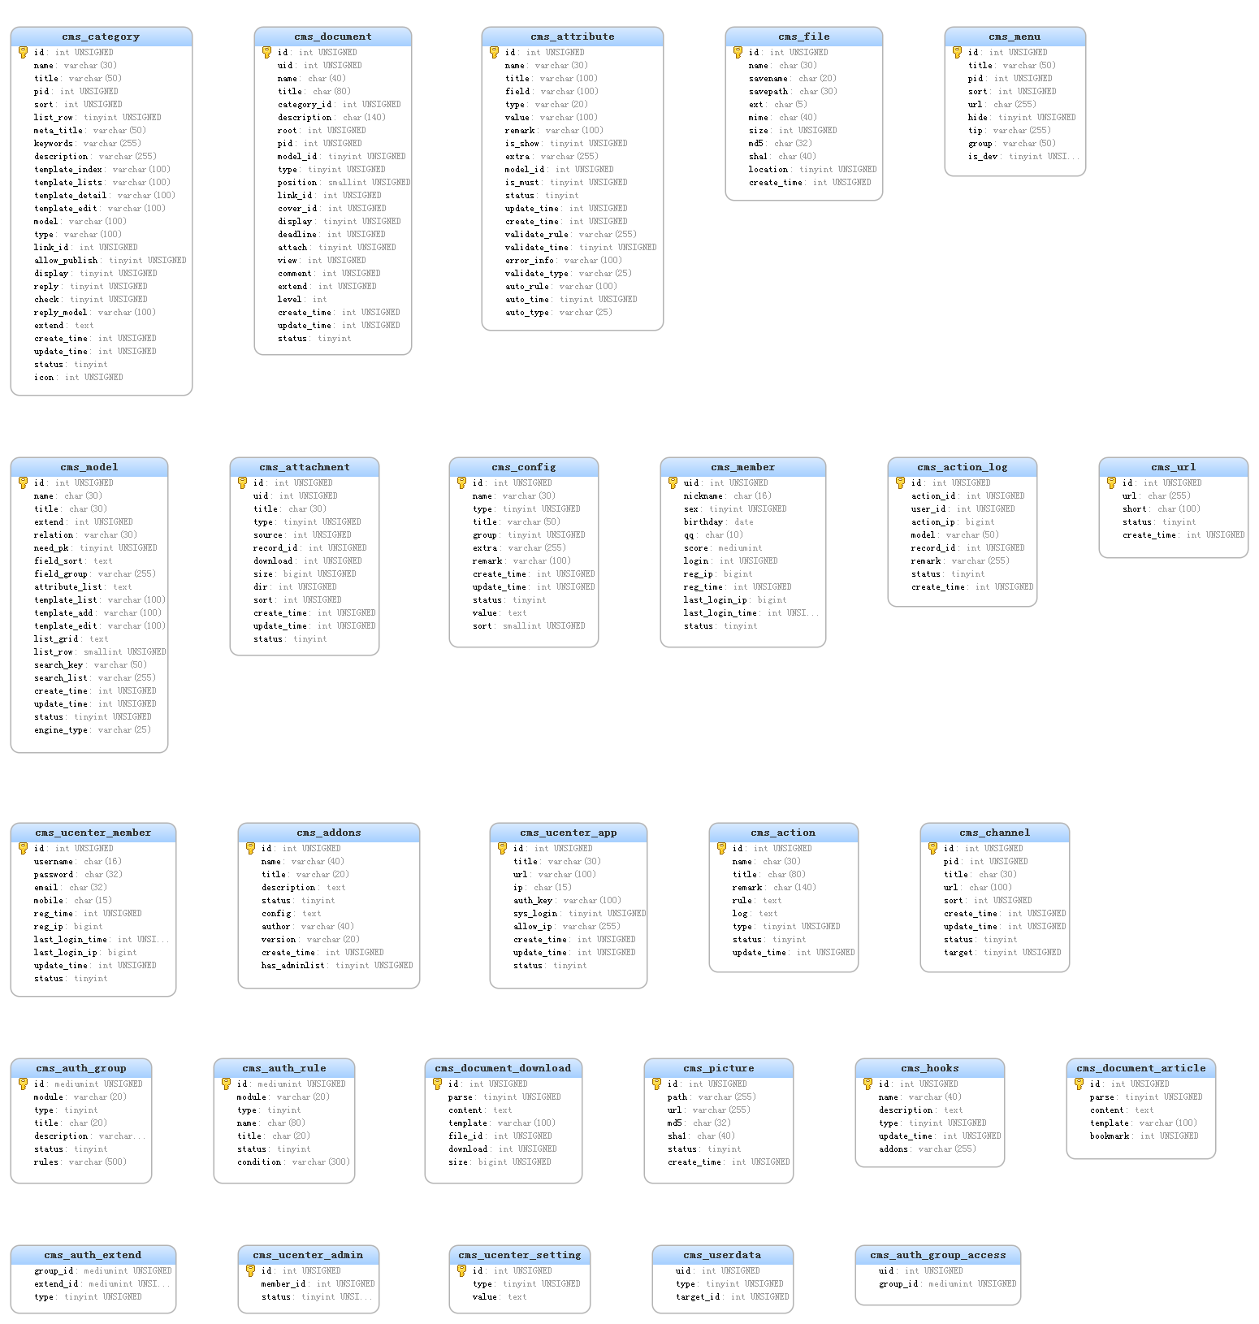

ER图——清晰图片见附件

## 4.2 cms_action



主键为id，命名规范，不含外键和约束，不含索引，没有视图符，不包含触发器，符合第三范式

注：有大量表格均参照此表类型，对于未提到的表格，文档中不做特殊说明则均参照次表格标准。

## 4.3 cms_userdata



本表格不存在主键，uid为用户id，命名规范，不含外键和约束，不含索引，没有视图符，不包含触发器，不符合数据库范式要求。存在数据重复隐患。

## 4.4 cms_auth_group_access



本表格不存在主键，uid为用户id，命名规范，不含外键和约束，不含索引，没有视图符，不包含触发器，不符合数据库范式要求。存在数据重复隐患。

## 4.5 cms_auth_extend



本表格不存在主键，uid为用户id，命名规范，不含外键和约束，不含索引，没有视图符，不包含触发器，不符合数据库范式要求。存在数据重复隐患。

# 五．数据库存在的问题

## 5.1无表间关系描述

级别：C类。

描述：数据库中的表格件没有任何外键，表中字段有注释，但没有关于表格和其实现功能的注释，表格命名有一定的规范，但不足以推断表间关系，对于以后的数据库维护有很大的影响。

测试用例：无

解决方式：希望提供详细的《数据库设计文档》。

## 5.2表内无主键

级别：C类

描述：对于cms_userdata、cms_auth_group_access和cms_auth_extend这三张表，表内并无主键，不知晓其和其他表间的关系